第14屆第4次理事、監事聯席會議
會議紀錄

時 間：114年03月24日(一) 11:00- 13:00
地 點：成功大學醫工系館2樓5755室
連 結：https://meet.google.com/ary-ckwd-agd
主 席：王玉麟
記 錄：張嘉軒
出席理事：王玉麟、陳榮治、林淑萍、李博仁、洪水添、莊漢聲、楊閎蔚
線上出席：林宗宏、林致廷、邱南福、王詩涵、葛宗融、鍾仁傑
，共13人
出席監事：張憲彰
線上出席：陳生明，共2人
請假理事：薛光瑩、莊承鑫、吳靖宙、賴朝松、李信宏、范育睿、林其昌、
陳建甫，共8人
請假監事：林啟萬，共1人
- 會務報告
- 前次會議提要
ICSS 2026/APCOT將會舉辦在台中金典酒店。
- 財務報告（2024/12/31-2025/03/14）
2025年後的四季論壇，協會不支付論壇的舉辦費用，再請理監事們協助。
- 113年度決算表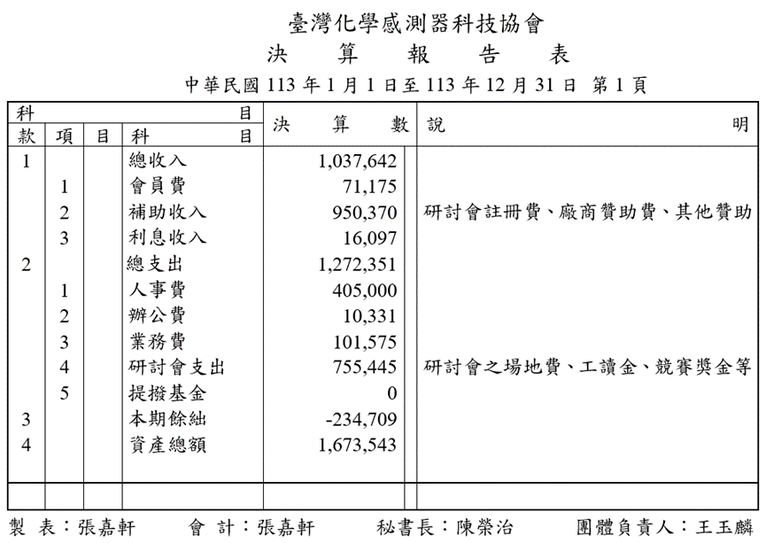
- 114年度預算表
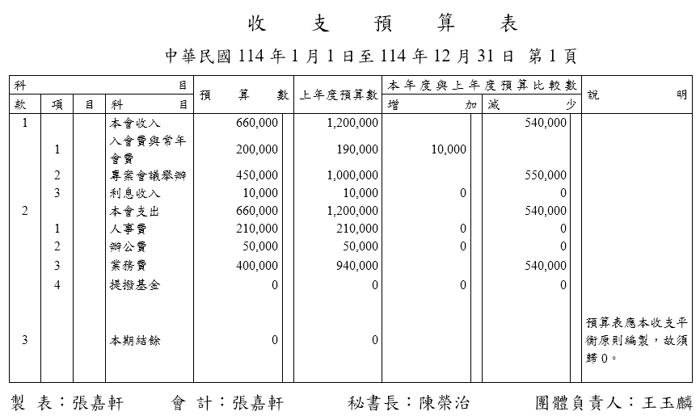
洪水添理事：預算表與決算表有金額上的落差。
林致廷理事(前理事長)：113年度決算表人事費較預算表高的原因是因為助理流動，因此支出的薪水部分有重疊的時間。
秘書處：114年度預算表依據113年度預算編列，降低專案會議舉辦的收入預算(因113年度專案會議舉辦結果為負值)與業務費的支出預算。
王玉麟理事長：化感協會與自強基金會的課程合作穩定之後，有希望增加收入盈餘。

- 會務報告- ICSS 2025 籌備進度
  - 公告於官網上的會費
依據上次會議結論：永久會員會費調升至12,000 NT，但因收費方式包含入會費與年費，因此調整入會費 2,000元，永久會員會費 10,000元。
學生會員部分，原入會費0元、年費 100元，調整為入會費0元、年費 500元。調整依據年度的研討會學生註冊會金額，會員與非會員的差額。

  - ICSS 2025 (李博仁老師報告)
- 場地與收費、招商等事宜已規劃完成，並大部分已著手行動且滾動式調整。
- 洪水添理事提議：關於招商部分，是否針對儀器公會聯合會可以有展區的優惠價，再請李博仁老師協助傳單與消息的發布與製作。
- 莊漢聲理事提議：若參展的廠商，可以升等成協會的一年會員，隔年參展又有優惠，可以增加廠商的意願。
- 有關已退休之理監事，對本會有卓越貢獻者，一經提出，且經理事長與會議主辦人同意後，得以免除該次會議註冊費用。

- 討論事項
- 視訊開會出席是否算在出席人數，需修改章程
一致同意，擬稿完後之章程，先由常務監事確認同意後，於下次6/23會員大會讓大家表決。

- ACST收款網頁維護年費+綠界金流系統升級「特約賣家」費用，請討論(林淑萍理事提案)
由於接下來的ICSS 2025會議與明年和APCOT一起舉辦的ICSS 2026會議，皆會邀請到國外講者以及註冊費的龐大金流，因此一致同意將綠界帳戶升級為「特約賣家」，以供國外信用卡的交費交易與每月交易限額的提升。

- ACST報名繳費系統對內、外開放收費標準討論。因為各項綠界系統之手續費支出，對內收費標準建議10%，對外收費標準為10-15% (僅先限於學術研討會與活動，經理監事會議同意後可對外服務)。
因此服務並無附加協助開收據的項目，因此使用此服務之協會或活動，尚需指派人力協助開收據，故楊閎蔚老師提議不論對內或對外服務，統一收取綠界收款總額之12%當作服務費。全場一致同意。

- 臨時動議
學生會員部分，原入會費0元、年費100元，調整為入會費0元、年費500元。調整依據：年度的研討會學生註冊會金額，會員與非會員的差額。
- 散會：12點50分

